Муниципальное бюджетное дошкольное образовательное учреждение

«Детский сад «Колосок»с.Хватовка Базарно-Карабулакского муниципального района

Саратовской области».

**Конспект НОД в старшей группе**

**по экспериментальной деятельности**

**на тему:  
«Учимся показывать фокусы»**

**Воспитатель:**

**Близнова Светлана Борисовна**

**Цель:**  
Способствовать развитию у детей познавательной активности, любознательности, через экспериментальную деятельность  
**Задачи**:  
1. Расширить представление детей о свойствах различных материалов (воды, бумаги, магнита);  
2. Развивать зрительную, слуховую, двигательную память детей;  
3. Развивать мелкую моторику в процессе обследовательских действий;  
4. Развивать связную, диалогическую речь, отвечать на вопросы предложением, согласовывая слова в роде и падеже;  
5. Поощрять детей за умение высказывать и отстаивать свое мнение.

**Предварительная работа:**

1. Эксперементирование в группе (получение новых цветов и оттенков, путем смешивания красок; скручивание в трубочку узких полосок бумаги с помощью карандаша; определение материалов обладающих наибольшими впитывающими свойствами (вытирание лужи – бумагой, ватой, тканью, губкой); выявление способности магнита – притягивать некоторые предметы) ;  
2. Разучивание физкультурной минутки;  
3. Изготовление подарков гостям;  
4. Обсуждение правил проведения в группе, во время эксперимента.

**Оборудование:**

стол накрытый клеенкой,  
шапочки фокусников,   
волшебная палочка,   
пластиковые бутылки с водой,  
гуашь,   
кисть,  
таз с водой,   
бумажные цветы,   
стаканчик с цветной водой,  
салфетка,  
степлер,  
карандаш,   
металлические ключи,  
лист картона с магнитом,   
скотч,   
предметы из различных материалов.

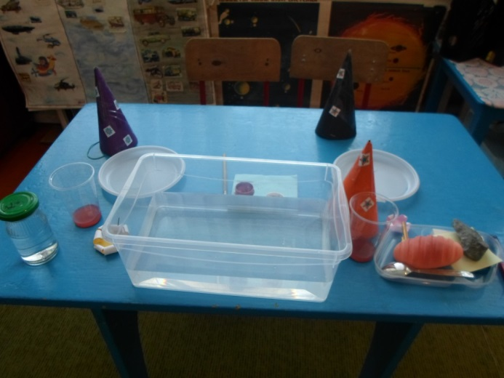 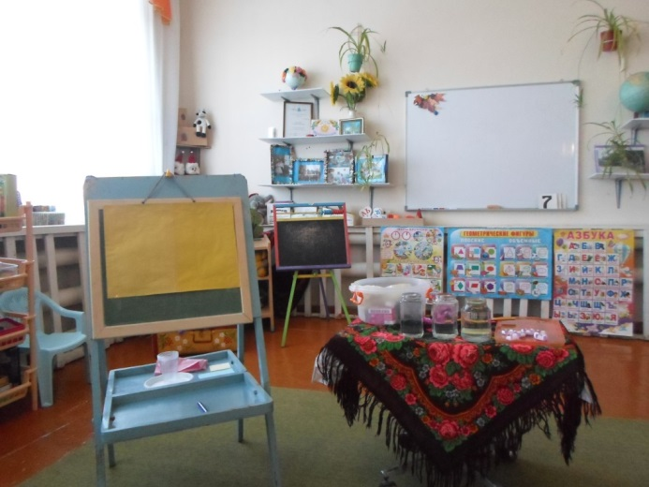

**Ход занятия:**

**Воспитатель** предлагает детям погулять по осеннему лесу.  
Мы в лесу осеннем целый день гуляли (шагают по кругу, друг за другом)  
Любовались травкой (наклоняясь трогают травку)  
Воздухом дышали (машут на себя руками)  
Под ногами листьями выслана земля (идут на носочках, руки на поясе)  
Идем на носочках, ступаем слегка  
Вот деревья встали у нас на пути (бег змейкой)  
Обежать их надо или обойти  
Тучка невеличка  
Дождь принесла нам (дети перемещаются свободно по группе)  
Побежим под дерево  
Спрячемся мы там (один ребенок встает посередине, на корточках дети вокруг него).

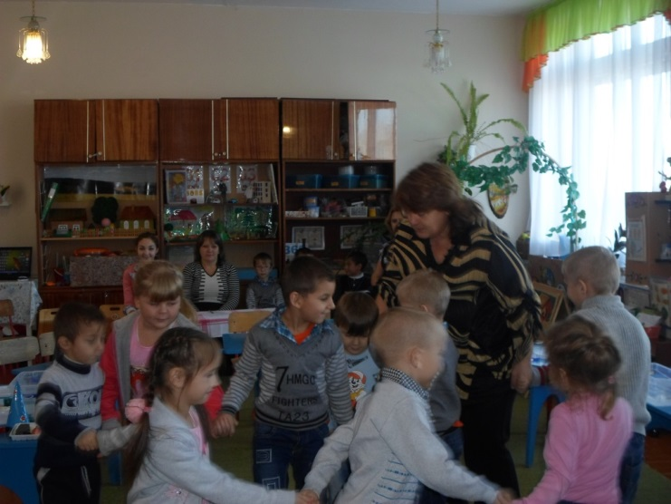

**Воспитатель:** Ребята недавно мы с вами говорили о профессиях.   
Давайте вспомним, кто такой фокусник? (Человек, который показывает фокусы)  
А где можно увидеть фокусы? (В цирке)  
А вы умеете показывать фокусы?  
Хотите я научу вас некоторым детским фокусам.  
Вы научитесь и покажите их родителям. (Дети садятся за столы)  
Давайте наденем волшебные шапочки.   
А что у меня в руках? (Волшебная палочка)  
Я буду главным фокусником, а вы моими помощниками.  
Ваша задача посмотреть фокус и отгадать его секрет.

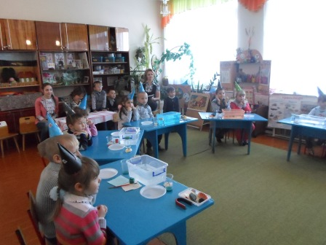

**Фокус №1: «Разноцветная вода»**

На подносе в ряд 4 пластиковые бутылки наполненные водой.  
**Воспитатель:** Вот простая вода, какого цвета она? (вода прозрачная)  
Воспитатель подзывает двух детей, которые после произнесения волшебных слов: «БЫЛА ВОДИЧКА ПРОСТОЙ, СТАНЬ ВОДИЧКА ЦВЕТНОЙ», после взмаха волшебной палочки, начинают активно взбалтывать воду в бутылках.   
После чего вода окрашивается в разные цвета: синий, красный, желтый.  
**воспитатель:** Как вы думаете, почему вода окрасилась в разные цвета?( дети высказываются)  
Необходимо подвести детей к правильному ответу: вода смешалась с краской и стала цветной.  
Воспитатель проверяет предположения детей на практике. (Кисточкой кладет густую краску под крышку бутылки. Завинчивает и встряхивает ее)

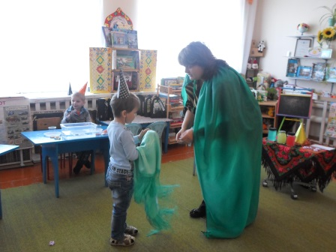

**Фокус №2: «Живые цветы»**

Воспитатель показывает детям цветок сделанный из бумаги.  
**Воспитатель:** Как называется этот цветок? (Кувшинка)  
**Воспитатель:** Где он растет? (На озере, на пруду)  
Воспитатель ставит на стол таз с водой.  
**Воспитатель:** Возьмите по кувшинке, которые вы сами сделали и аккуратно положите на поверхность воды. Давайте скажем все вместе: «ЭЙ, ЦВЕТОЧКИ, ПРОСЫПАЙТЕСЬ! ЛЕПЕСТОЧКИ РАСКРЫВАЙТЕСЬ!»  
Дети наблюдают за раскрытием лепестков.  
**Воспитатель:** Как вы думаете, а в чем секрет этого фокуса?  
**Воспитатель:** Почему лепестки стали раскрываться? (Дети высказывают свои предположения)  
Необходимо подвести детей к правильному ответу: бумага впитывает в себя воду и лепесточки под тяжестью воды раскрываются, и ложатся на поверхность воды.  
Воспитатель подзывает одного ребенка проверить предположение на практике. (В стакан с окрашенной водой он опускает салфетку, которая быстро впитывает в себя воду.)

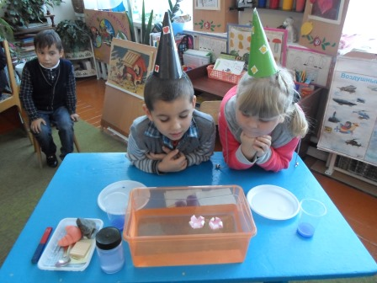

**Физкультминутка «Цветок»**

Наши чудные цветки  
Распускают лепестки  
Ветерок чуть дышит  
Лепестки колышет  
Наши чудные цветки  
Закрывают лепестки  
Головой качают  
Тихо засыпают  
  
Дети сидят на корточках. Соединив ладони перед грудью. Начинают медленно вставать, раскрывают руки над головой, раскачиваются и медленно принимают исходное положение.

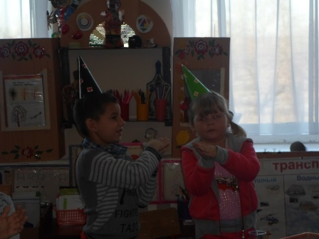

**Фокус № 3: «Послушный ключик»**

Воспитатель показывает детям лист картона, подзывает одного помощника, просит его взять ключик и прикрепить к листу картона, куда воспитатель покажет волшебной палочкой (ключик падает на стол)  
**Воспитатель:** Вот какой непослушный ключик. Наверно, нужно нарисовать крючок. Маркером рисует крючок и произносит волшебное заклинание: «КЛЮЧИК, КЛЮЧИК НЕ ЛЕНИСЬ И К КРЮЧКУ ПРИКРЕПИСЬ!»   
Помощник с легкостью прикрепляет ключ к нарисованному крючку.  
**Воспитатель:**В чем же секрет этого фокуса? (дети высказываются)  
Необходимо подвести детей к правильному ответу: с задней стороны листа прикреплен магнит, который и притягивает к себе металлический ключ.  
Воспитатель вместе с детьми проверяет предположения на практике и показывает взаимодействие магнита с различными предметами (дерево, стекло, металл, резина)

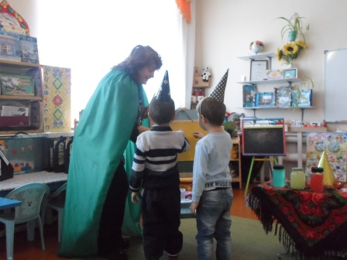

**Воспитатель:** Ребята, вам понравились фокусы?.Вы сможете показать их самостоятельно?  
ТИХО ШАПОЧКИ СНИМИТЕ И НА МЕСТО ПОЛОЖИТЕ  
Чтобы быть фокусником нужно быть очень внимательным. Сейчас посмотрим, какие вы внимательные.  
Воспитатель вешает на доску 2 картинки

**Игра «Найди отличие»**

**Воспитатель:**Внимательно посмотрите на картинки. Они одинаковые? (Дети находят отличия, воспитатель прикрепляет их к картинке)  
**Воспитатель:** Ребята, сегодня вы справились со всеми моими заданиями: открыли секреты фокусов и нашли отличия на картинках. Вам было интересно? Надеюсь нашим гостям тоже!  
Чтобы жизнь была прекрасной  
Чтобы день стал веселей  
Преподносим, Вам подарки  
Принимайте их скорей  
  
Дети дарят гостям медальоны с кувшинками сделанные своими руками  
Спасибо за внимание!